## 需求描述 ：

目前可转债绑定银行卡时，输入卡号后带出的银行名称是新结算接口返回的银行名称。支持银行与P2P一致。

但可转债绑卡时支行信息查询是调用结算现金罗盘接口，因现金罗盘银行信息表和新结算银行信息返回的银行编码不一致，导致部分小银行无法查询到支行信息。目前仅支持15家大行及以下已做映射匹配的8家小行可以查询到支行。为了方便日后银行扩展，不用每次更新上线。建议映射匹配调整为库表存储的形式。随时SQL更新映射银行，支持临时业务需求。

已做映射关系的8家银行。

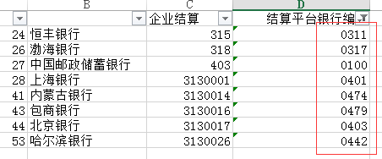

## 系统改造：

由接口代码写死的映射关系转化为库表结构

改造后，若在库表中插入南京银行，就可在支行信息查询中查询到这家银行的支行信息。